1) الأسم : LameraBeach لاميارا بيتش

الرابط : https://www.facebook.com/LameraBeach/

الشعار :

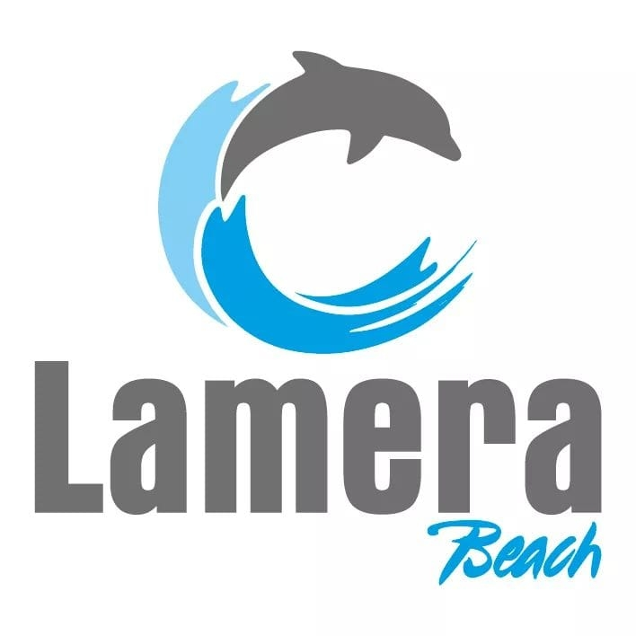

2) الأسم : Al Hayah Gardens resort - منتجع الحياة جاردنز

الرابط : <https://www.facebook.com/alhayahgarden/>

الشعار :

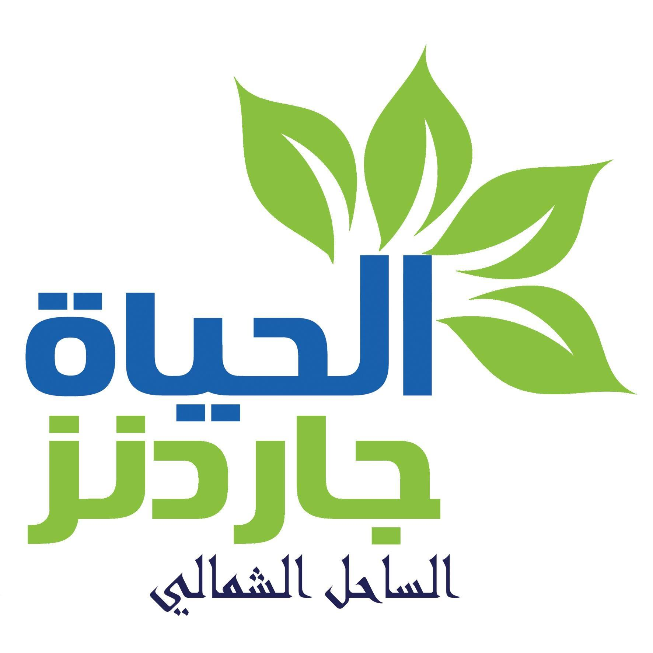

3) الأسم : جواندا - Grand Resort

الرابط : <https://www.facebook.com/coMatrouh/>

الشعار :

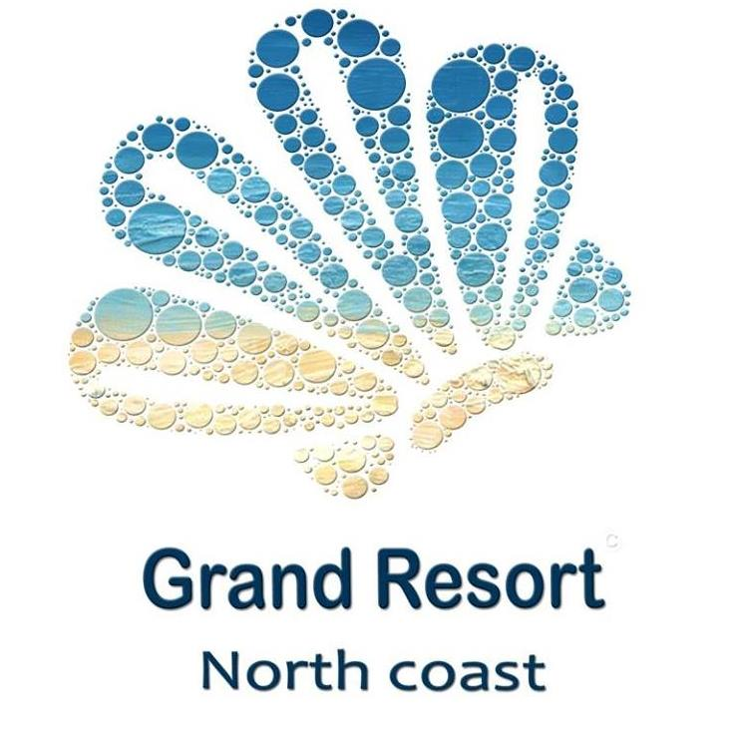

4 ) الأسم : Sorouh Alex

الرابط : <https://www.facebook.com/profile.php?id=100000807815795>

الشعار :

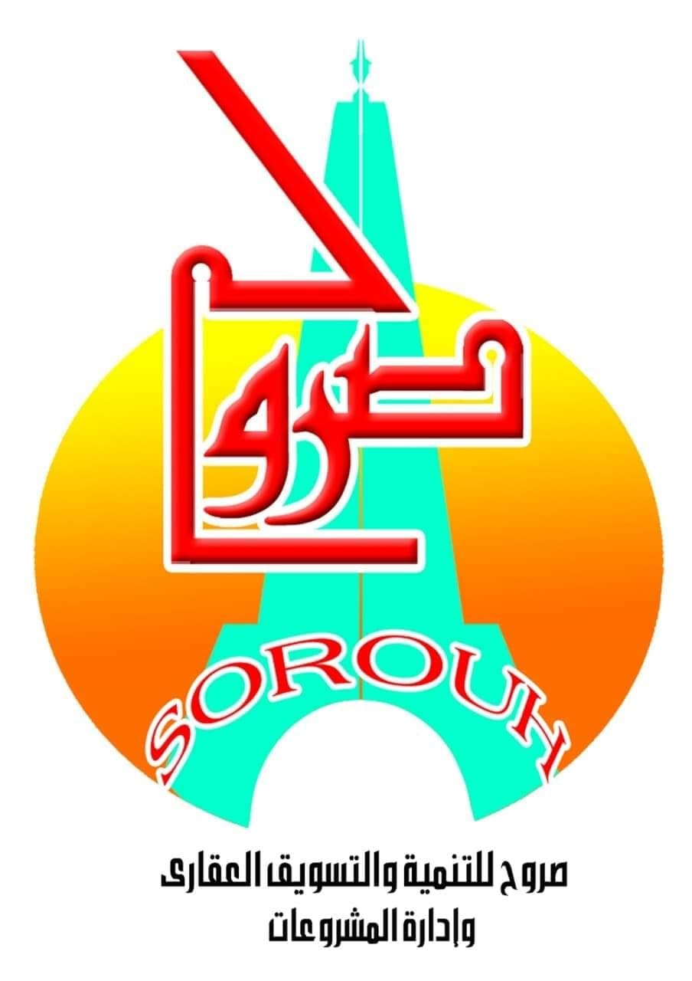

5) الأسم : الحياة للتخطيط العمرانى والتنمية

الرابط : <http://alhayahgp.com/>

الشعار :



6) الأسم : جلوبال بيو - Global Bio

الرابط : <https://www.facebook.com/global.bio.egypt/>

الشعار

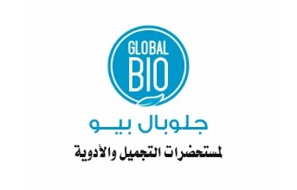

7 ) الأسم : ميكروكاسيل للإستثمار العقارى

الرابط : [https://micro-castle.com/](https://l.facebook.com/l.php?u=https%3A%2F%2Fmicro-castle.com%2F%3Ffbclid%3DIwAR3WmHDtE66QwM9VyyhdOtX_EIYb2vv1khcYZuxr5NEwlITnWweXLcBGQxI&h=AT1GAg5v2YJ7S5blkqKJLDLWXtdsJhChfkrxzxzDcC5LgJT-naVdkFSeoXB7HM2jmCubtloEnmM8NAV0Ug-bMBCjl0q0dimAdIdrwSMbPGaRwF9k7arWb9S75ij8SikcvVAT)

